14.05.2020/czwartek/ Dzień dobry i zapraszam do pracy

Dzisiaj sobie przypomnimy o Unii Europejskiej, oto flaga

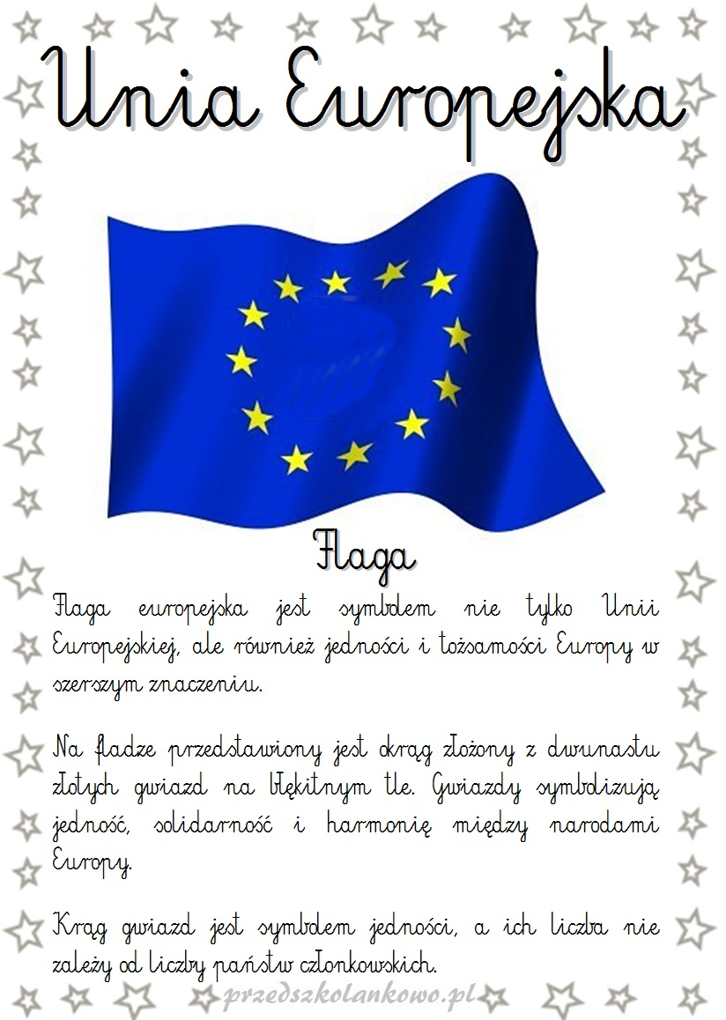

I hymn /Oda do radości/



**"Hymn Unii Europejskiej"** - tak jak Polska ma swój hymn narodowy , tak też kraje członkowskie Unii Europejskiej mają wspólny hymn. W każdym kraju ma on jednak swój tekst, napisany w języku tego kraju. Posłuchamy dzisiaj hymnu Unii Europejskiej po polsku. Zastanówcie się, dlaczego ten utwór nazywa się ,,Oda do radości”.

**2. Zabawa językowo-ruchowa-** Rodzic mówi określone zdanie , a dziecko ocenia, czy  zdanie jest prawdziwe, czy fałszywe. Jeśli prawdziwe  - skacze obunóż do przodu, jeśli fałszywe  - do tyłu.

Unia Europejska jest wspólnotą wielu państw europejskich.

Polska jest członkiem Unii Europejskiej.

Polska nie jest członkiem Unii Europejskiej.

Unia Europejska ma własną flagę.

Flaga unijna jest czerwona, znajduje się na niej 15 gwiazdek.

Niektóre kraje Unii Europejskiej posługują się wspólnymi pieniędzmi - euro.

Waluta obowiązująca w Polsce to euro.

Flaga unijna jest niebieska , znajduje się na niej 15 gwiazdek.

Waluta obowiązująca w Polsce to polski złoty, czasem mówimy , że płacimy  "w złotówkach".

Hymn Unii Europejskiej jest taki sam jak hymn Polski i jest to "Mazurek Dąbrowskiego".

**3. Praca z KP4.15a** – rysowanie flagi UE po śladzie, zapisywanie cyframi liczby flag, porównywanie flag.

**Praca z KP4.15b** – liczenie przedmiotów widocznych na ilustracji, zapisywanie działań, obliczanie.

A oto Syriusz- maskotka Unii Europejskiej

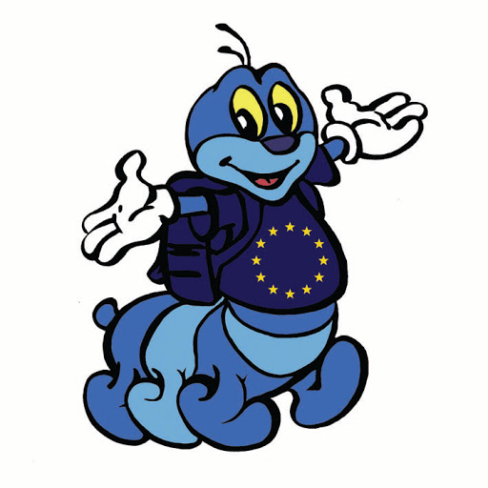

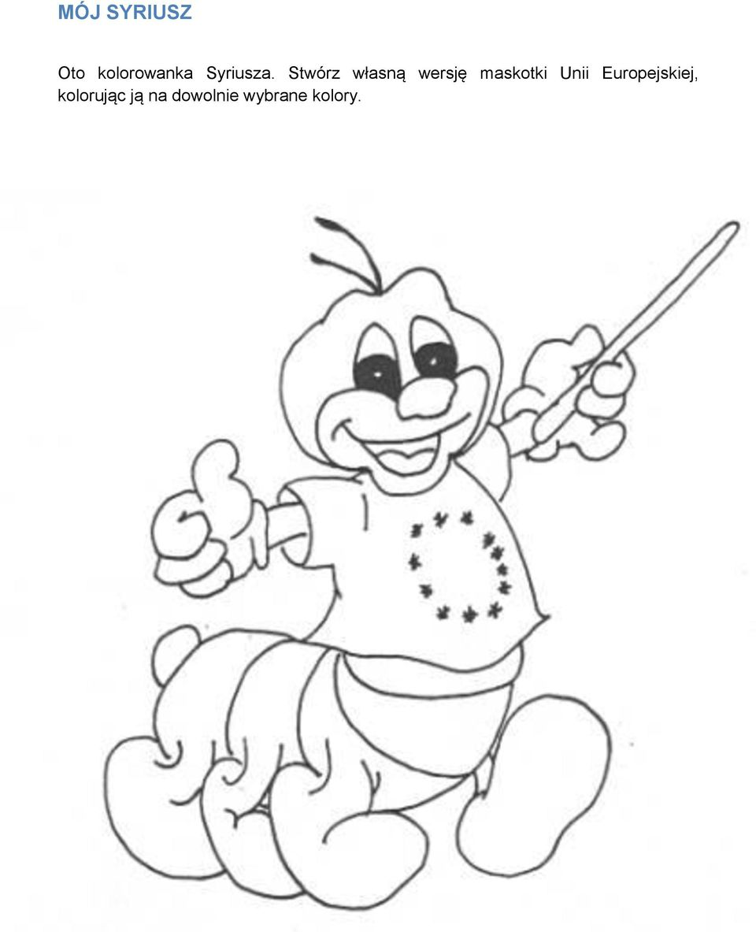

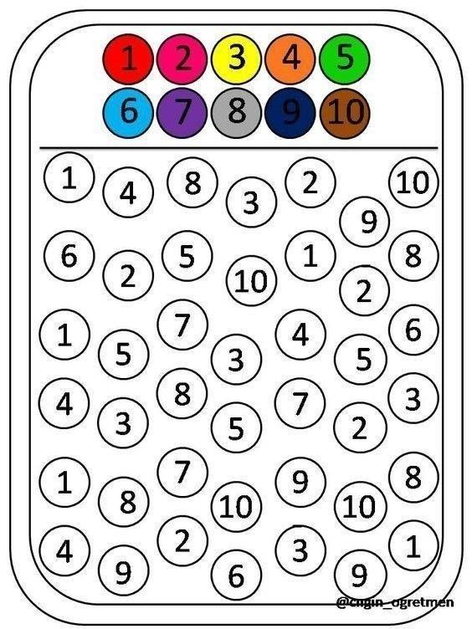

Do zobaczenia jutro